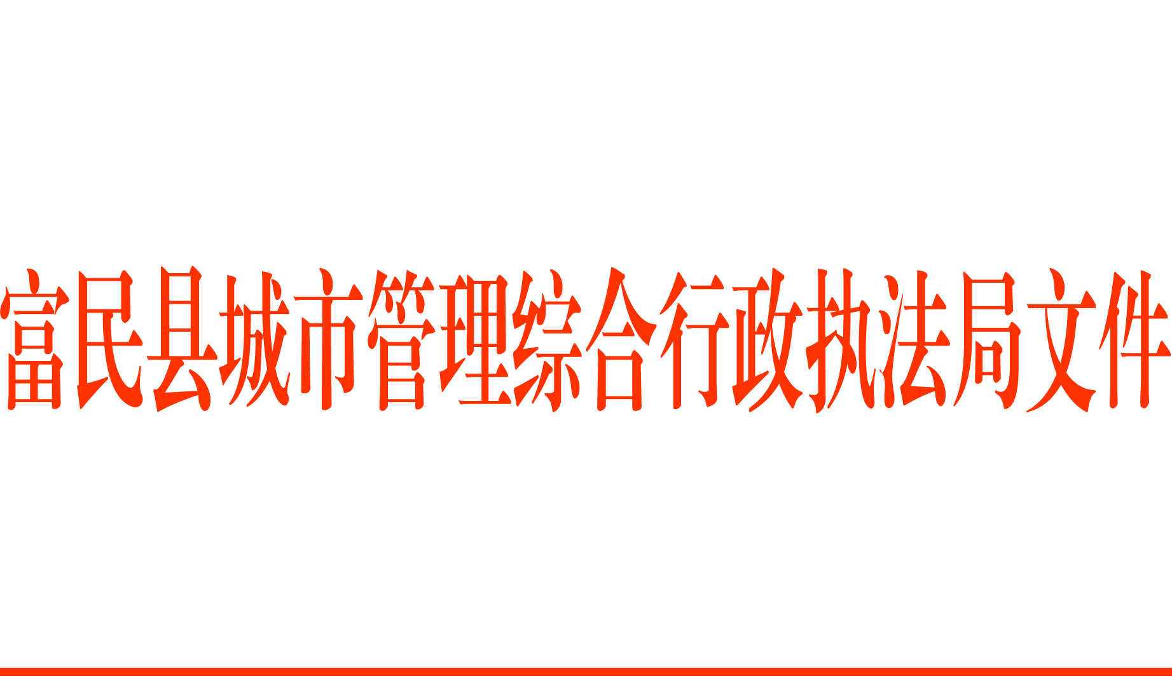
富城管通〔2018〕5号

富民县城市管理综合行政执法局
关于调整领导班子成员分工和内设科室
设置调整的通知

各科室、站所、大队：
由于领导干部的更迭，为做好新旧领导的工作交接，结合我局工作特点，决定调整领导班子成员分工，并对内设科室设置及下属单位部分人员工作岗位进行调整，现通知如下：
一、局领导分工
杨开顺 局党组书记、支部书记、局长、城市管理综合行政执法大队大队长
主持全局工作，分管局办公室、党务。
夏艳冬 局党组成员、副局长、城市管理综合行政执法大队副大队长
协助局长工作，分管综合管理科、环卫站、局工会、市容管理中队、政策法规科、行政执法督察科、综治维稳、信访工作、政务服务管理、网上审批大厅（行政审批）、挂钩帮扶（扶贫）、人居环境提升五年行动计划办公室、四治三改一拆一增指挥部办公室、“七改三清”行动指挥部办公室。联系永定街道办、大营街道办，县级各类创建工作、妇女儿童、交通安全、消防安全、食品安全、安全生产、集中式水源地保护、最严格水资源管理、建成小区违规违法建设整治工作、全县临违指挥部工作、公路沿线绿化管理，完成主要领导根据实际情况安排分管的其他工作。
李云祥 局党组成员、副局长
协助局长工作，协助管理办公室、党务、党风廉政建设工作，分管市政和渣土运输管理中队、两违巡查中队、数字化城市管理办公室、人事财务管理。联系罗免镇、赤鹫镇、款庄镇、东村镇、散旦镇，预算绩效管理、新闻宣传、党务政务微博管理、政府自身建设、信 息、保 密、应急管理、防震减灾、公共机构节能、档案管理、县志、部门志编纂、质量强县、爱国统一战线工作，完成主要领导根据实际情况安排分管的其他工作。
二、内设科室设置及人员调整
单位内设科室及人员暂无新的变动，以原来安排执行即可。

附件：1．富民县城市管理综合行政执法局领导班子成员分
工表
2．富民县城市管理综合行政执法局内设科室和下属
单位人员分工表
3．办公室人员对口科室分工安排

富民县城市管理综合行政执法局
2018年3月12日

抄送：县委办，县人大办，县政府办，县政协办，县纪委办。
县级各单位，各镇（街道）人民政府（办事处）。
富民县城市管理综合行政执法局办公室 2018年3月12日印发
附件1

富民县城市管理综合行政执法局领导班子
成员分工表

姓 名 | 职 务 | 分管工作 | 联系工作
杨开顺 | 局长、城市管理综合行政执法大队大队长、局党组书记、支部书记 | 主持全局工作，分管局办公室、党务。
夏艳冬 | 局党组成员、副局长、城市管理综合行政执法大队副大队长 | 分管综合管理科、环卫站、局工会、市容管理中队、政策法规科、行政执法督察科、综治维稳、信访工作、政务服务管理、网上审批大厅（行政审批）、挂钩帮扶（扶贫）、人居环境提升五年行动计划办公室、四治三改一拆一增指挥部办公室、“七改三清”行动指挥部办公室。 | 联系永定街道办、大营街道办、罗免镇、赤鹫镇，县级各类创建工作、妇女儿童、交通安全、消防安全、食品安全、安全生产、集中式水源地保护、最严格水资源管理、建成小区违规违法建设整治工作、全县临违指挥部工作、公路沿线绿化管理工作。
李云祥 | 副局长、局党组成员 | 协助分管办公室、党务、党风廉政建设工作，分管市政和渣土运输管理中队、两违巡查中队、数字化城市管理办公室、人事财务管理、招商引资工作。 | 联系款庄镇、东村镇、散旦镇，预算绩效管理、新闻宣传、党务政务微博管理、政府自身建设、信 息、保 密、应急管理、防震减灾、公共机构节能、档案管理、县志、部门志编纂、质量强县、爱国统一战线工作。
附件2

富民县城市管理综合行政执法局
内设科室和下属单位人员分工表
部 门 | 负责人 | 工作人员 | 协勤人员 | 负责事宜
办公室 | 陈顺涛 主 任  张晓波 副主任  杨金荣 副主任 | 夏绍燕（财务）  丁海川（兼全县临违指挥部）  刘兴伟（兼局法规科）  李俐辉（兼局工会）  黄广常  段自飞（办理病退中） | 岳 斌  赵洁鎔 | 按照三定方案执行，实际以领导安排为主
政策法规科 | 刘兴伟 科 长 |  |  | 按照三定方案执行，实际以领导安排为主。  （注：明确信访、综治维稳、政务服务管理、网上审批大厅（行政审批）为科室事项）
执法督察科 | 杨正明 科 长 |  |  | 按照三定方案执行，实际以领导安排为主
数字化城市管理办公室 | 戴肃红 主 任  （兼任） |  | 周晓敏、朱正云 | 按照三定方案执行，实际以领导安排为主
城市综合管理科 | 邹 文 科 长  杨 伟 副科长（兼任） |  |  | 按照三定方案执行（按领导安排增加安全生产、交安、消安、食安工作，同时三定方案部分按照实际进行调整）
市容管理中队 | 杨 伟 中队长 |  | 母发云、普云松、普云祥、罗继云、史佳林、邱明春、倪 俊、杨 吉、  张福俊、陈思凯、年洪明、朱晓敏、  杨胡伟 | 按照三定方案执行，实际以领导安排为主
两违巡查中队 | 杨进良 中队长 |  | 苟明勇、李 松、  刘福军、钱 江、  陈 明、刘 栋 | 按照三定方案执行，实际以领导安排为主
市政渣土中队 | 戴肃红 中队长 |  | 郑 伟、杨体明、石 涛、杨冯清、  袁家友 | 按照三定方案执行，实际以领导安排为主
环境卫生管理站 | 毕学强 站 长  李久明 副站长 | 刘兴明  秦忠友  丁丽琼  杜深贤  邓建荣 | 一线环卫工人170人（临时） | 按照三定方案执行，实际以领导安排为主

附件3

富民县城市管理综合行政执法局
办公室人员（涉及科室）对口分工安排

为便于更好开展办公室工作，细化办公室与全局各科室、站所的对接联系，现将办公室人员对口分工安排如下：
陈顺涛：协助杨局长工作开展，负责组织好办公室工作，根据工作开展情况，按时按进度，定期向主要领导反馈，组织好张晓波、杨金荣、李俐辉、黄广常、丁海川、刘兴伟、夏绍燕、段自飞、赵洁鎔、岳斌完成全局人事、财务、行政、党建、党风廉政建设、会务等工作。
张晓波：重点协助杨局长工作开展，联系环卫站、“七改三清”行动指挥部办公室，负责监督、指导联系科室材料报送，协助审核完成科室上报材料，并监督科室将材料报请分管领导签字后统一上报至局办公室，负责准备涉及环卫站的会务及会议材料，配合做好办公室各类考核集中突击及会务工作开展，负责做好局领导安排的其他工作。
杨金荣：协助办公室负责人工作，联系财务人事、招商引资工作。负责监督、指导联系科室材料报送，协助审核完成科室上报材料，并监督科室将材料报请分管领导签字后统一上报至局办公室，负责准备财务人事、招商引资的会务及会议材料。负责做好办公室各类县级单位创建、负责做好质量强县、公共机构节能，配合做好办公室各类考核集中突击及会务工作开展，负责做好局领导、办公室负责人安排的其他工作。（本次分工仅就当前工作，若有新工作出现，由办公室负责人报请局领导进行分配）
李俐辉：协助办公室负责人工作，专职负责完成全局党建、党务、党群学教活动工作开展，联系局工会。负责准备涉及党务、党建、党群学教活动的会务及会议材料，配合做好办公室各类考核集中突击及会务工作开展，负责做好局领导安排的其他工作。（本次分工仅就当前工作，若有新工作出现，由办公室负责人报请局领导进行分配）
黄广常：协助办公室负责人工作，专职负责全局党风廉政建设、行风建设工作，负责各类事项进展催报（全局各部门、各类报表：各乡镇、成员单位上报信息的催报、汇总）、应急、防震减灾工作；保密、爱国统一战线、信息、宣传思想工作。配合做好办公室各类考核集中突击及会务工作开展，负责做好局领导、办公室负责人安排的其他工作。（本次分工仅就当前工作，若有新工作出现，由办公室负责人报请局领导进行分配）
丁海川：协助办公室负责人工作，联系综合科、市容中队、两违中队、临违指挥部、人居环境提升五年行动计划领导小组、四治三改一拆一增领导小组、创建全国文明城市领导小组工作。负责监督、指导相关科室材料报送，协助审核完成科室上报材料，并监督科室将材料报请分管领导签字后统一上报至局办公室，负责准备涉及综合科、市容中队、两违中队、临违指挥部、人居环境提升五年行动计划领导小组、四治三改一拆一增领导小组的会务及会议材料，配合做好办公室各类考核集中突击及会务工作开展，负责做好局领导、办公室负责人安排的其他工作。（本次分工仅就当前工作，若有新工作出现，由办公室负责人报请局领导进行分配）
刘兴伟：协助办公室负责人工作，联系督察科、法规科、市政渣土中队、数管办工作。负责监督、指导相关科室材料报送，协助审核完成科室上报材料，并监督科室将材料报请分管领导签字后统一上报至局办公室，负责准备涉及督察科、法规科、市政渣土中队、数管办的会务及会议材料。负责做好各类县级单位创建、政府自身建设（政务公开）、档案管理、配合做好办公室各类考核集中突击及会务工作开展，负责做好局领导、办公室负责人安排的其他工作。（本次分工仅就当前工作，若有新工作出现，由办公室负责人报请局领导进行分配）
夏绍燕：负责财务会计工作，完成单位预算、决算管理、协助完成财务室其他事项，完成人事管理相关工作。
段自飞：负责做好单位办公室来信、来访人员接待；会议会务、材料分发工作，负责做好局领导、办公室负责人安排的其他工作。
赵洁鎔：负责做好文件的收发、整理、传阅，协助办公室负责人统计各类上报事项，追踪催报各类事项办理情况，配合办公室负责人完成其他交办事项。

